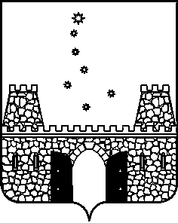

РАСПОРЯЖЕНИЕ

ПРЕДСЕДАТЕЛЯ КОНТРОЛЬНО-СЧЕТНОЙ ПАЛАТЫ
МУНИЦИПАЛЬНОГО ОБРАЗОВАНИЯ СТАРОМИНСКИЙ РАЙОН

от _05.08.2021__ № _43___
ст-ца Староминская

О внесении изменений в распоряжение председателя контрольно-счетной палаты муниципального образования Староминский район от 30 декабря 2020 года №96 «Об утверждении плана работы контрольно-счетной палаты муниципального образования Староминский район на 2021 год»

В целях реализации статьи 12 Федерального закона от 07.02.2011 №6-ФЗ «Об общих принципах организации и деятельности контрольно-счетных органов субъектов Российской Федерации и муниципальных образований» и в соответствии с разделом 11 Положения о контрольно-счетной палате муниципального образования Староминский район, утвержденным решением Совета муниципального образования Староминский район от 23.11.2011 №19/1, предложений главы муниципального образования Староминский район от 05.08.2021 года №138-2467/21-01-02:
1.Внести в приложение распоряжения председателя контрольно-счетной палаты муниципального образования Староминский район от 30 декабря 2020 года №96 «Об утверждении плана работы контрольно-счетной палаты муниципального образования Староминский район на 2021 год» следующее изменение:
в разделе 1 пункт 1.2. изложить в следующем содержании «Проверка исполнения бюджетного законодательства при реализации мероприятий национального проекта «Образование» за 2019 год, 2020 год и 1 полугодие 2021 года ».
2. Контроль за выполнением распоряжения оставляю за собой.

3. Распоряжение вступает в силу со дня его подписания.

Председатель контрольно-счетной палаты  муниципального образования  Староминский район | Е.Г. Дейнега

